Hayat Çocuk Tanıtım Bülteni
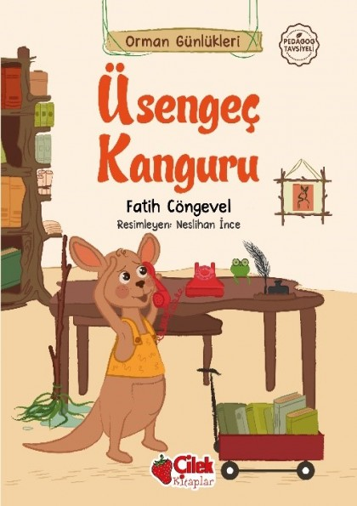 | Eser Adı: Üşengeç Kanguru-2  Yazar Adı: Fatih Cöngevel  Tür Serisi:  Cilt Bilgisi:  Kitap Dili: Türkçe  Eser Tipi: Orjinal  İç Sayfa: HOLMEN SB 65  Kapak: BRISTOL 230  Yan Kapak: YOK  Selefon Türü: MAT SELEFON  Basım Tarihi: 2025  Sayfa Sayısı: 0  Kitap Boyutları: 13,5 X 21 mm  ISBN No: 9786051185309  Etiket Fiyatı: 120,00 TL
Kitap Tanıtım Yazısı : (Arka Kapak)

“Üşengeç Kanguru”
Fark Edecek mi Hatasını?
Tarçın, kütüphanede çalışmayı çok seviyor.Ama bu düzenli dünyaya tam olarak uyum sağlayamıyor.
Peki, sizce kütüphaneyi çok seven bir kanguru kitapları yerine koymaktan hiç sıkılır mı?
Bu eğlenceli hikâyede Üşengeç Kanguru,her işi zamanında ve dikkatle yapmanın ne kadar önemli olduğunu fark ediyor.
Çocukların karakter gelişimini, iletişim becerilerini ve sosyal davranışlarınıdesteklemek için hazırlanan Orman Günlükleri’nin bu kitabındasorumluluk bilinci, öz bakım becerileri ve farkındalık yer alıyor.
Kitabın detay sayfasına buradan ulaşabilirsiniz :
https://www.hayatyayinlari.com/kitaplar/fatih-congevel-usengec-kanguru-2-2026.html
Hayat Çocuk



